TCR-4206



CUISEUR RIZ ELECTRIQUE

Manuel d’utilisation
Cher utilisateur, avant la première utilisation, Lire la présente notice d’utilisation en respectant les consignes de sécurité et les Conseils d’utilisation. Aviser les utilisateurs potentiels de ces consignes.
Conservez là pour une utilisation ultérieure.
Déballer l’appareil en conservant tous les emballages.
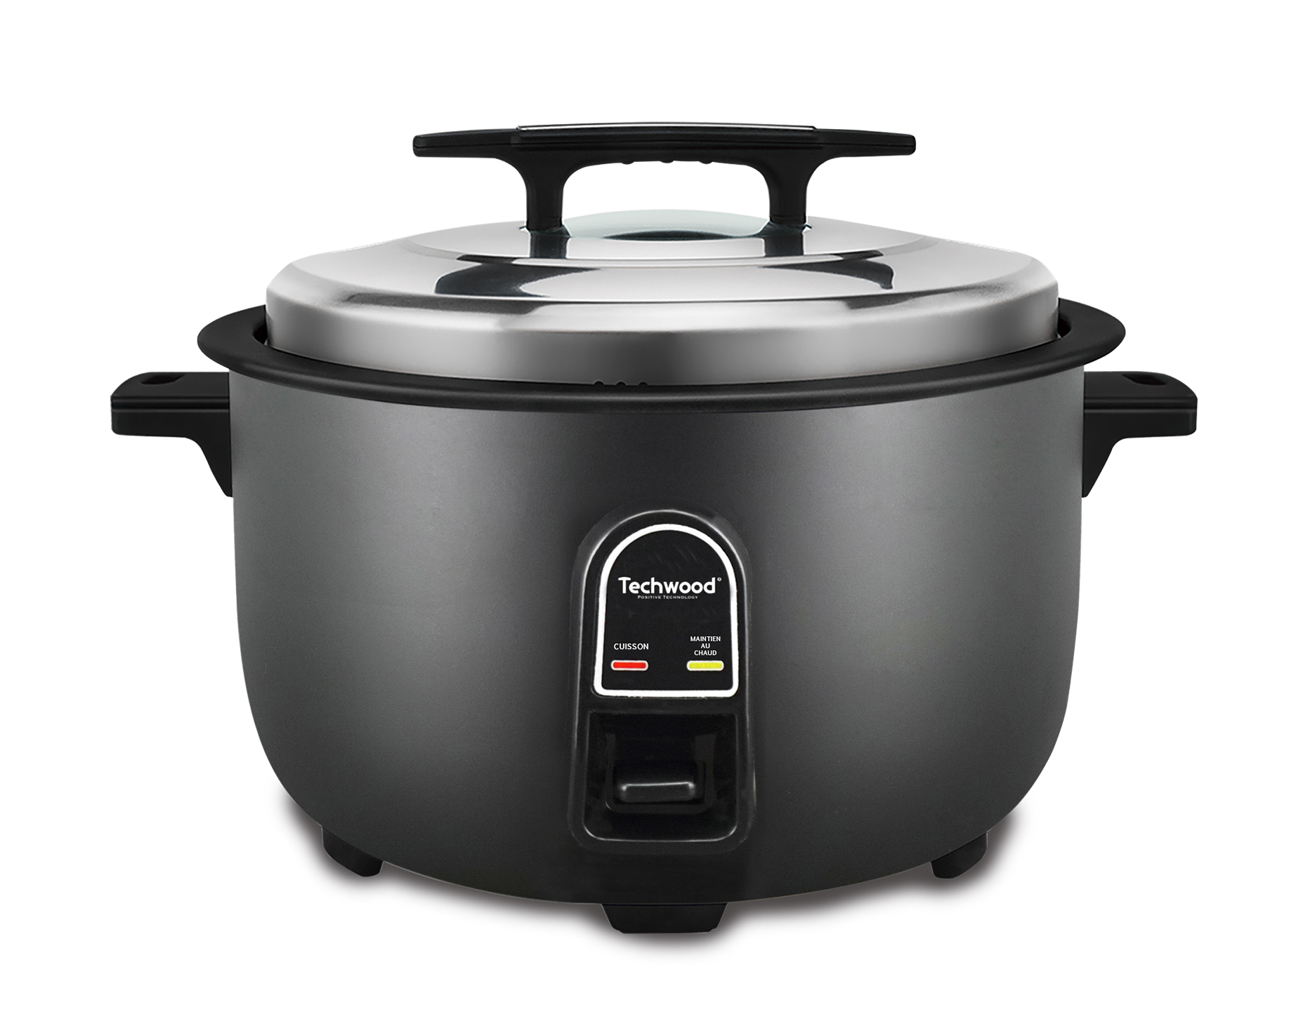
MISES EN GARDE IMPORTANTES

- Lire attentivement le manuel d'instructions avant de vous servir de cet appareil.
- Conserver le présent manuel d’instructions.
- Vérifier que la tension de l’installation électrique correspond bien à celle indiquée sur l'appareil.
- Cet appareil est destiné, uniquement, à un usage ménager et utilisations semblables comme :
- Les cuisines du personnel, dans les magasins, les bureaux et autres lieux de travail.
- Les clients dans les hôtels, les motels et tout autre type d’environnement résidentiel.
- Un environnement de type :
• Maisons de ferme • Chambres d’hôtes.
- L’utiliser en suivant les indications de la notice.
- Ne jamais utiliser cet appareil à proximité des baignoires, des douches, des lavabos ou autres récipients contenant de l’eau.
- Ne jamais utiliser cet appareil à proximité de projections d’eau.
- Ne jamais utiliser cet appareil avec les mains mouillées ou humides.
- Si malencontreusement l’appareil est mouillé, retirer immédiatement la fiche de la prise de courant.
- Aviser les utilisateurs potentiels de ces consignes.
- Ne jamais laisser l'appareil sans surveillance lorsqu'il est en cours d'utilisation.
- L'appareil doit être utilisé conformément à sa destination. Aucune responsabilité ne saurait être engagée pour tout dommage, éventuellement, causé par une utilisation incorrecte ou une mauvaise manipulation.
- Cet appareil peut être utilisé par des enfants âgés de 8 ans et plus, s’ils ont été formés et encadrés pour son utilisation, en toute sécurité et en comprenant les risques encourus.
- Cet appareil peut être utilisé par des personnes dont les capacités physiques, sensorielles ou mentales sont réduites ou dont l'expérience ou les connaissances ne sont pas suffisantes, à condition qu'ils bénéficient d'une surveillance ou qu'ils aient reçu des instructions quant à l'utilisation de l'appareil en toute sécurité et dans la mesure où ils en comprennent bien les dangers potentiels.
- Nettoyage et entretien ne doivent pas être faits par des enfants, sans surveillances sauf s’ils sont âgés de plus de 8 ans et surveillés et encadrés.
- Cet appareil n’est pas un jouet, Il convient de surveiller les enfants pour s’assurer qu’ils ne jouent pas avec l’appareil.
- Garder cet appareil et son cordon électrique, hors de portée d’enfants âgés de moins de 8 ans, quelque soit son état (Marche, Arrêt, Refroidissement).
- Afin de protéger les enfants, ne pas laisser traîner les emballages (sac en plastique, carton, polystyrène . . .) et ne jamais les laisser jouer avec les films en plastique :
IL Y A RISQUE D’ETOUFFEMENT.
- De temps à autre, vérifier le cordon d'alimentation électrique en recherchant d'éventuels dommages.
- Ne jamais plonger l’appareil dans l'eau ou dans un autre liquide, et ce, pour quelque raison que ce soit.
- Ne jamais mettre l’appareil dans un lave-vaisselle.
- Ne jamais installer l'appareil à proximité de surfaces chaudes.
- Ne pas se servir d'un appareil dont le cordon ou la fiche est endommagé(e), ou après qu’il ait connu un dysfonctionnement ou avoir été endommagé en quoi que ce soit.
- Si le câble d’alimentation électrique est endommagé, il doit être remplacé par le fabricant, son service après-vente ou des personnes de qualification similaire (*) afin d’éviter tout danger.
- Toujours débrancher le câble d'alimentation du réseau électrique si on le laisse sans surveillance et avant toute opération de nettoyage, de maintenance et de montage d'accessoires.
- Installer toujours cet appareil dans un environnement sec. Ne pas utiliser ou laisser cet appareil, à l’extérieur.
- Ne jamais se servir d'accessoires non recommandés par le constructeur. Ceux-ci pourraient constituer un danger pour l'utilisateur et risqueraient d'endommager l'appareil.
- Ne jamais utiliser de cordon électrique ou connecteur autre que celui fourni avec l’appareil.
- Ne jamais déplacer l'appareil en le tirant par le cordon d'alimentation électrique et Veiller à ce que le cordon d'alimentation électrique ne puisse pas être coincé de quelque façon que ce soit.
- Ne pas enrouler le cordon d'alimentation électrique autour de l'appareil et ne pas le plier.
- Veiller à ce que le cordon d'alimentation électrique n'entre jamais en contact avec les parties chaudes de cet appareil.
- S’assurer que l'appareil a refroidi avant de le nettoyer et de le ranger.
- La température des surfaces accessibles peut être élevée lorsque l'appareil est en fonctionnement. Ne jamais toucher les parties, de cet appareil, qui pourraient devenir très chaudes en utilisation, Risque de brûlures.
- Prendre garde que les parties chaudes de l'appareil n'entrent jamais en contact avec des matières inflammables, comme des rideaux, tissus, etc. pendant qu'il est en fonctionnement, car un incendie pourrait se déclencher.
- Cet appareil n'est pas destiné à être utilisé au moyen d'une minuterie externe ou d’un système de contrôle à distance.
- Veiller à toujours Poser l'appareil sur une surface plate et stable.
- Veiller à ne pas couvrir l'appareil et à ne rien poser dessus.
- Toujours retirer la fiche de la prise murale si l'appareil n'est pas utilisé.
- Lors de l’utilisation d’une rallonge, toujours s’assurer que le câble est entièrement déroulé du dévidoir.
- Utiliser uniquement des rallonges approuvées CE. La puissance admissible doit être au minimum de 16A, 250V, 3000W.
- Un Mauvais fonctionnement et l'utilisation incorrecte peuvent endommager l'appareil et causer des blessures à l'utilisateur.
- Cet appareil est conforme aux normes en vigueur, relatives à ce type de produit.
- L’appareil ne doit pas être utilisé, s’il est tombé ou, s’il présente des signes visibles de dommages ou s’il fuit.
- En ce qui concerne les instructions de nettoyage de l’appareil, se référer au paragraphe ci-après de la notice.
- Cet appareil est destiné exclusivement à un usage domestique.
- La surface de l’élément chauffant présente une chaleur résiduelle après utilisation.
- AVERTISSEMENT : Eviter tout débordement sur le connecteur.
- Il y a des risques de blessures en cas de mauvaise utilisation.

(*) Personne compétente qualifiée : technicien du service après-vente du constructeur ou de l'importateur ou toute personne qualifiée, habilitée et compétente pour effectuer ce type de réparation.

INFORMATIONS GENERALES

Le symbole «LIVRE OUVERT» signifie une recommandation de lire des choses importantes contenues dans la notice.


Le symbole «POUBELLE» barrée, sigle DEEE (Déchet d’Equipement Electrique et Electronique) signifie, qu’en fin de vie, il ne doit pas être jeté aux déchets ménagers, mais déposé au centre de tri de la localité. La valorisation des déchets permet de contribuer à préserver notre environnement.
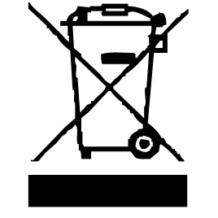

Le symbole « VAPEUR» avertit l’utilisateur que de la vapeur peut sortir de l’appareil et de prendre toutes les précautions nécessaires. (Risque de brûlures)


Le symbole "marquage CE" est la garantie du respect des Normes Européennes harmonisées, facultatives, qui traduisent les exigences essentielles en spécifications techniques. Ces normes ne sont pas obligatoires mais sont garantes de la conformité aux exigences essentielles.


Le symbole « VERRE/FOURCHETTE » signifie que l’appareil est compatible et peut entrer en contact avec les denrées alimentaires.

Le symbole ROHS (Restriction of use of certain Hazardous Substances) relative à la protection de l’environnement certifie que pour chacune des 5 substances dangereuses • mercure • plomb •chrome hexavalent • produits de protection contre les flammes PBB et PBDE, La concentration maximale est égale ou inférieure à 0,1% du poids du matériau homogène, et 0,01% pour la 6ème • le cadmium.
Le symbole « TRIMAN » indique que le consommateur est invité à se défaire du produit dans le cadre d’une collecte séparée (par exemple la poubelle de tri, la déchetterie, le point d’apport volontaire).


Pour plus d’information : http://www.quefairedemesdechets.fr

NETTOYAGE ET MAINTENANCE

- Avant de nettoyer le cuiseur vapeur, toujours débrancher l’appareil et le laisser refroidir.
- Retirer le récipient interne et le couvercle du cuiseur
- Les parties (amovibles), en contact avec la nourriture comme : récipient, couvercle, Bol, Fourchette, Spatule etc. ; peuvent être nettoyées dans de l’eau chaude avec une éponge et du liquide vaisselle ou lavées au lave-vaisselle.
- Nettoyer l’extérieur de votre cuiseur lorsque c’est nécessaire avec une éponge ou un linge humide ou avec un détergent doux. Ne jamais utiliser de nettoyant abrasif.
- N’utiliser aucun outil en métal ou de la laine de fer sur l’extérieur de l’appareil ou sur le récipient de cuisson, cela pourrait les endommager.
- Ne jamais plonger l’appareil dans l’eau ou tout autre liquide !
- Pour nettoyer la plaque et la résistance électrique utiliser de la laine de fer pour polir ou pour retirer les résidus. Nettoyer avec un chiffon humide, sécher complètement avant de réutiliser l’appareil.
- Garder la plaque chauffante et la résistance hors contact de tout objet, l’appareil pourrait ne plus fonctionner correctement.
- Tous résidus de vinaigre ou de sel peuvent causer l’érosion de votre récipient interne. le Nettoyer soigneusement après chaque utilisation.
- TOUTE RÉPARATION DOIT ÊTRE REALISEE PAR UN SERVICE AUTORISE.

CONNAITRE SON APPAREIL

- Ergots pour accrocher le couvercle
- Poignée du couvercle
- Couvercle en métal
- Récipient anti-adhérent
- Poignées de transport
- Corps de l’appareil
- Panneau de commande
- Pieds antidérapants

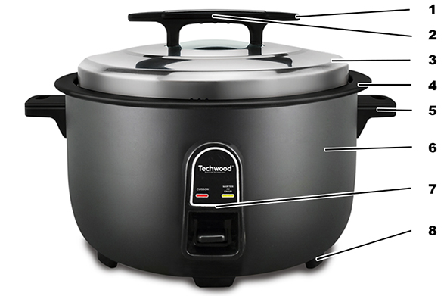

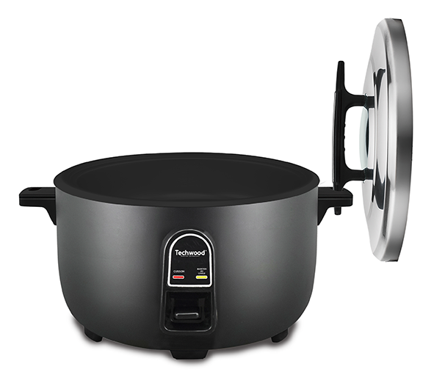

Ergots et Poignées

Les poignées de l’appareil sont trouées pour recevoir les ergots de la poignée du couvercle et le tenir ouvert, verticalement, pour pouvoir servir plus facilement le riz.

PREMIERE UTILISATION
Le cuiseur à riz offre une méthode simple de cuisson parfaite du riz.
La fonction « Maintien au chaud » permet de garder automatiquement le riz chaud, moelleux et prêt à servir. Et ce, pendant 5 heures.
De nombreux autres aliments peuvent être cuits dans le cuiseur à riz tels que les légumes, le poisson, la viande, les fruits de mer et la volaille.

Avant la première utilisation, sortir l'appareil et tous les accessoires délicatement et en faisant attention aux accessoires coupants.
Nettoyer à l'eau savonneuse tous les accessoires et bols et essuyer soigneusement. Nettoyer l'habillage extérieur et intérieur de l'appareil avec un chiffon humide et bien essuyer.
UTILISATION

- Dérouler complètement le cordon secteur.
- Vérifier que la tension en vigueur dans le pays où vous êtes correspond à celle indiquée sur l’appareil.
- Brancher la fiche électrique dans une prise murale électrique en bon état.
- Débrancher le câble d'alimentation du réseau électrique avant toute opération de nettoyage de maintenance et de montage d'accessoires.
- Toujours poser l’appareil sur une table ou surface plane horizontale.
- Ne modifier en aucun cas l’appareil.

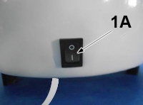
- Mettre l’interrupteur « Marche / Arrêt » (1A)
en position Marche ( I ).
- Sélectionner Cuisson sur le sélecteur en façade. Le témoin lumineux s’allume.
- A la fin de la cuisson, le cuiseur sélectionnera automatiquement la
fonction « Maintien au chaud ».

Notes : Toujours placer le récipient interne dans le cuiseur avant l’utilisation.
Le cuiseur fonctionnera seulement si le récipient interne est correctement
en place.
Toujours positionner l’interrupteur « Marche / Arrêt » sur Arrêt après
l’utilisation Sinon, le cuiseur sera alimenté. (s’il reste branché).
Toujours placer le couvercle sur l’appareil pendant la cuisson.
- Laisser le couvercle en place, après avoir servi, afin d’éviter que le riz ne se dessèche.
- Pour réchauffer du riz froid, ajouter de l’eau froide, un quart de la mesure par mesure de riz, remuer, puis placer le bouton sur « Cuisson ». Après quelques minutes, positionner le sélecteur sur « Maintien au chaud » ou éteindre l’appareil.
Conseil : le reste de riz est excellent pour faire un riz « pilaf ».
Note : Pour éviter un mauvais fonctionnement, ne laisser aucune matière entrer en contact avec la plaque chauffante ou le fond du récipient interne.

LA CUISSON DU RIZ

Note : Pour une utilisation aisée, le récipient interne est gradué pour mettre la
quantité d’eau adéquate. Un verre doseur est fourni.

En utilisant le verre doseur fourni, mesurer et disposer le riz dans le récipient interne. (Une mesure complète équivaut à une tasse).

Exemples de quantité d’eau à ajouter dans le récipient.

Mesure ou tasse de riz sec Quantité d’eau à ajouter

2 Tasses 2 - 2½ Tasses
4 Tasses 4 - 4½ Tasses
6 Tasses 6 - 6½ Tasses
8 Tasses 8 - 8½ Tasses
10 Tasses 10 - 10½ Tasses
12 Tasses 12 - 12½ Tasses
14 Tasses 14 - 14½ Tasses
15 Tasses 15 - 15½ Tasses
23 Tasses 23 - 23½ Tasses
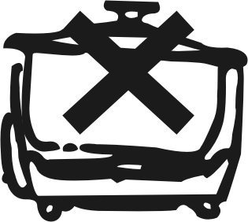    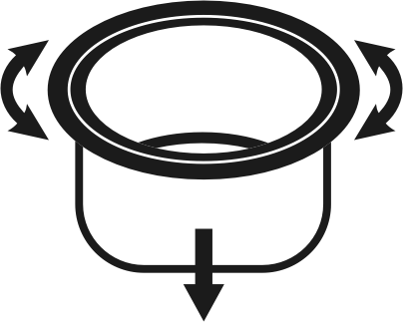 | MISE EN GARDE  AVANT DE COMMENCER À CUISINER, NETTOYER L'INTERIEUR ET L'EXTERIEUR DE LA CUVE.  INTRODUIRE ET FAIRE PIVOTER LA CUVE DE GAUCHE A DROITE POUR L'INSERER CORRECTEMENT AU FOND DU CUISEUR.  LA CUVE SERA AINSI AU CONTACT DE LA PLAQUE CHAUFFANTE (À L'INTÉRIEUR DU CUISEUR RIZ).  SI LA CUVE N’EST PAS EN CONTACT AVEC LA PLAQUE CHAUFFANTE, LE CUISEUR RIZ NE FONCTIONNERA PAS OU IL POURAIT ETRE ENDOMMAGÉ.

Pour un riz plus moelleux, mélanger le riz et l’eau dans le récipient interne et laisser tremper pendant 10 minutes avant de le cuire.
Notes : Quand le riz est cuit, le sélecteur du cuiseur se positionne
automatiquement sur « Maintien au chaud ».
Après cuisson, laisser reposer le riz pendant au moins 5 minutes sans
retirer le couvercle. Cela assurera une cuisson parfaite.
Le riz brun est plus long à cuire et Nous vous conseillons d’ajouter les
2/3 d’une mesure d’eau pour être adapté au temps de cuisson.

Conseil pour un nettoyage rapide

Mettre une demi mesure d’eau et un peu de nettoyant vaisselle liquide dans le récipient interne.
Placer l’interrupteur sur « Cuisson ». et laisser chauffer pendant 10 minutes.
Arrêter et Débrancher l’appareil.
Laisser refroidir.
Rincer soigneusement et sécher complètement avant de réutiliser.

RANGEMENT

- S’assurer que l'appareil est complètement refroidi et sec.
- Ne pas enrouler le cordon électrique autour de l'appareil, car cela peut l’endommager.
- Garder l'appareil dans un endroit frais et sec, hors d’accès des enfants.

GARANTIE

Avant d’être livrés, tous nos produits sont soumis à un contrôle rigoureux.
Cet appareil est garanti 24 mois à partir de la date d’achat du consommateur.
Les justificatifs de garantie sont :
• la facture et
• le bon de garantie (situé sur le coté ou le fond de la boite) tamponné et rempli.
Sans ces justificatifs, aucun remplacement gratuit, ni aucune réparation gratuite, ne peut être effectué.
Pendant la durée de la garantie, nous prenons en charge, gratuitement, les défauts de l’appareil ou des accessoires, découlant d’un vice de matériaux ou de fabrication par réparation ou, remplacement.
Les prestations dans le cadre de la garantie n’entraînent aucune prorogation de la durée de garantie et ne donne pas droit à une nouvelle garantie !
En cas de recours à la garantie, rapporter l’appareil complet à votre revendeur,
dans son emballage d‘origine, accompagné de la preuve d‘achat.
La casse de pièces en verre ou en plastique est, dans tous les cas, à votre charge
Les défauts sur les accessoires ou les pièces d’usure (par exemple : les charbons de moteurs, crochets, courroies d’entraînement, télécommande de rechange, brosses à dents de rechange, lames de scies etc.) ainsi que le nettoyage, l’entretien ou le remplacement de pièces d’usure ne sont pas garantis et sont donc payants !
En cas d’intervention étrangère, la garantie devient caduque.
Après écoulement de la durée de garantie, les réparations peuvent être effectuées, contre paiement, par le commerce spécialisé ou un service de réparation.
En cas d’intervention étrangère, la garantie devient caduque.

CARACTÉRISTIQUES TECHNIQUES

Alimentation 220-240V~ 50/60Hz
Puissance 1600W
Capacité 4,2L
Norme Classe I
Fabriqué en RPC

Les caractéristiques peuvent changer sans avis préalable

MISE A LA TERRE
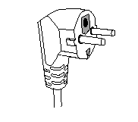
Cet appareil est équipé d’une prise électrique avec terre. Il doit être branché sur une prise murale correctement installée et équipée d’une prise de terre.
Notes : En cas de question concernant la prise de terre ou le branchement électrique, veuillez consulter un personnel qualifié.
En cas de court-circuit, la mise à la terre réduit le risque de choc électrique en permettant au courant d’être évacué par le fil de terre.

ATTENTION : En cas de panne, ne pas ouvrir le boîtier mais faire appel à un technicien qualifié pour les réparations.

Cet appareil satisfait aux directives CE, il a été contrôlé d’après toutes les directives européennes, actuelles, applicables, comme : la compatibilité électromagnétique (EMC) et la basse tension (LVD).

Cet appareil a été conçu et fabriqué en respect des dernières réglementations et prescriptions techniques, en matière de sécurité.

Produit importé par Sotech International
" LE PERIPOLE " N°A-107
33, Avenue du Marechal de Lattre de Tassigny
94120 Fontenay sous-bois - France

